
Instruções:
1- Escreva seu nome de forma LEGÍVEL na folha do cartão de respostas.

2- Analise sua resposta. Ela faz sentido? Isso poderá ajudá-lo a encontrar erros.

3- A não ser que seja instruído de forma diferente, assinale apenas uma das alterna- tivas de cada questão.

4- A prova consiste em 15 questões objetivas de múltipla escolha.

5- Marque as respostas das questões no CARTÃO RESPOSTA preenchendo integral- mente o círculo (com caneta) referente a sua resposta.

6- A prova deverá ser feita em até 2 horas, portanto seja objetivo nas suas respostas.

7- É permitido o uso de calculadora científica simples, sem conectividade e sem gráficos.

8- Não é permitido portar celular (mesmo que desligado) durante a prova. O(A) estudante flagrado(a) com o aparelho terá a prova recolhida e ficará com nota zero neste exame.

----------------------------------------------------------------------------------------------------------------------------------------------
Formulário - Física 2
- Constantes: a não ser que seja instruído de forma diferente, use
; ; 
- Fórmulas matemáticas
;
;
- Fórmulas e leis físicas
; ; ;


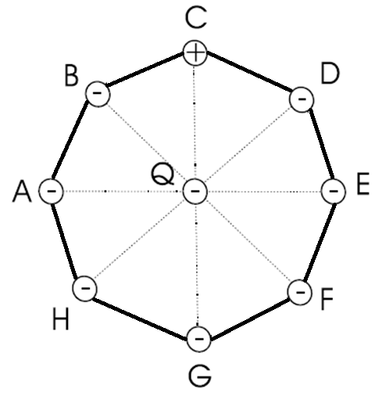
1ª questão - Em um octógono regular, cuja distância do centro a um dos vértices é L, todos os vértices estão ocupados por cargas imóveis de mesmo módulo q e com sinais indicados na figura. Qual é o módulo da força eletrostática sobre uma partícula (imóvel) de carga −Q colocada no centro?
A) 0
B) kQq/L²
C) 2kQq/L²
D) 6kQq/L²
E) 8kQq/L²

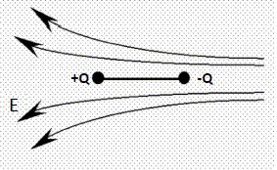
2ª questão - Um dipolo elétrico é liberado a partir do repouso em um campo elétrico não uniforme com a orientação indicada na figura. Assinale a opção que descreve corretamente o movimento inicial do dipolo se ele é liberado a partir do repouso na posição indicada?

A) Desloca-se para a parte superior da página.
B) Ele se move em direção à parte inferior da página.
C) Ele se move para a esquerda.
D) Ele se move para a direita.
E) Não se move.

3ª questão - Qual das seguintes afirmações melhor explica por que é possível definir um potencial eletrostático em uma região do espaço que contém um campo eletrostático?
A) Trabalho deve ser feito para aproximar duas cargas positivas.
B) Cargas iguais se repelem e cargas diferentes se atraem.
C) Uma carga positiva ganhará energia cinética à medida que se aproxima de uma carga negativa.
D) Uma carga negativa ganhará energia cinética à medida que se afasta de outra carga negativa.
E) O trabalho necessário para unir duas cargas é independente do caminho percorrido.
4ª questão - Uma casca esférica condutora de raio R e espessura desprezível está homogeneamente carregada com uma carga positiva. Qual dos gráficos a seguir melhor descreve o campo elétrico na direção radial como função da distância ao centro? (resposta:B)
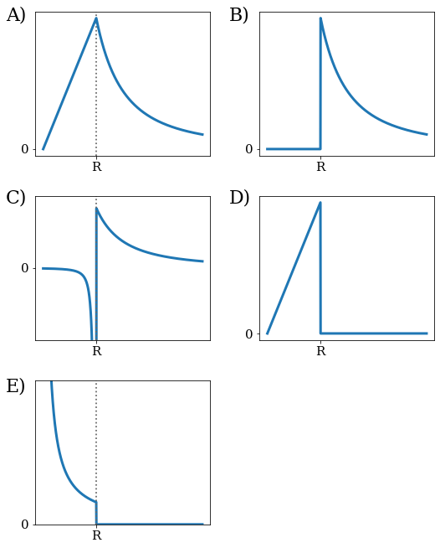
5ª questão - Uma carga de 2,0 nC está distribuída uniformemente em um segmento do eixo x que vai de x = 0 a x = 3 m. Qual é a componente x do campo elétrico no ponto sobre o eixo y localizado em y = 2 m?
A) | -1,3 N/C
B) | -2,4 N/C
C) | -4,0 N/C
D) | -5,7 N/C
E) | -9,0 N/C
6ª questão - Duas esferas condutoras não carregadas, A e B, são suspensas por fios isolantes de modo que se tocam. Enquanto um bastão carregado negativamente é mantido próximo, mas sem tocar a esfera A, alguém move a bola B para longe de A. Qual a configuração das cargas líquidas nas esferas após este processo?
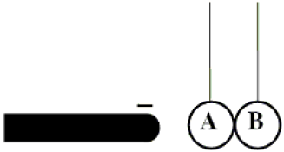
A) esfera A neutra e esfera B neutra.
B) esfera A positiva e esfera B negativa.
C) esfera A negativa e esfera B positiva.
D) esfera A neutra e esfera B positiva.
E) esfera A negativa e esfera B neutra.

7ª questão - Um núcleo de hélio está localizado entre as placas de um capacitor de placas paralelas, como mostrado. O núcleo tem uma carga de +2e e uma massa de 6,6 × 10^{–27} kg. Qual é a magnitude do campo elétrico tal que a força elétrica equilibra exatamente o peso do núcleo de hélio, de modo que ele permaneça estacionário?
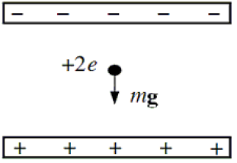
A) 4.0 × 10^{–7} N/C
B) 6.6 × 10^{–26} N/C
C) 2.0 × 10^{–7} N/C
D) 5.0 × 10^{–3} N/C
E) 1.4 × 10^{–8} N/C

8ª questão - Quais afirmações são verdadeiras para um elétron se movendo sob ação exclusiva de um campo elétrico?
I) Sua energia potencial elétrica aumenta à medida que vai do alto para o baixo potencial.
II) Sua energia potencial elétrica diminui à medida que vai do alto para o baixo potencial.
III) Sua energia potencial diminui à medida que sua energia cinética diminui.
IV) Sua energia cinética diminui à medida que se move no sentido do campo elétrico.
V) Sua energia cinética aumenta à medida que se move no sentido do campo elétrico.

A) I e IV
B) II e V
C) I e V
D) III e IV
E) II e III

9ª questão - Considere 3 esferas condutoras idênticas de raio R. A primeira esfera, eletricamente neutra, é posta em contato elétrico com a segunda, com carga Q > 0. Em seguida, é posta em contato elétrico com a terceira esfera, cuja carga vale -Q. O campo elétrico produzido pela primeira esfera a uma distância 2R de seu centro vale:

- $\frac{1}{4πϵ_{0}} \frac{Q}{16R²}$, apontando para fora da esfera
- $\frac{1}{4πϵ_{0}} \frac{Q}{16R²}$, apontando para dentro da esfera
- $\frac{1}{4πϵ_{0}} \frac{Q}{8R²}$, apontando para fora da esfera
- $\frac{1}{4πϵ_{0}} \frac{Q}{8R²}$, apontando para dentro da esfera
- zero

10ª questão - Uma partícula carregada positivamente é solta a partir do repouso no ponto P₁ em uma região sob influência de um campo eletrostático. Observa-se que ela então passa pelo ponto P₂ com velocidade $\vec{v_{2}}=v\hat{i}$ e depois pelo ponto P₃ com velocidade $\vec{v_{3}}=-v\hat{j}$, onde $\hat{i}$ e $\hat{j}$ são os vetores unitários nas direções x e y. Sabe-se que apenas a força elétrica realiza trabalho. A respeito dos potenciais elétricos nos pontos P₁, P₂ e P₃, denominados respectivamente V₁, V₂ e V₃, podemos afirmar:

- V₁ < V₂ < V₃
- V₁ > V₂ > V₃
- V₁ = V₂ = V₃
- V₁ < V₂ = V₃
- V₁ > V₂ = V₃

11ª questão - O fio da figura está carregado com uma distribuição de carga não uniforme, de modo que sua densidade linear de carga λ depende da posição. Considerando-se os eixos da figura, cuja origem está no ponto O, tem-se $λ(z) = Cz$, sendo $C$ uma constante positiva. O campo elétrico no ponto P, localizado no eixo que passa pelo centro do fio a uma distância x deste, poderia ser representado por qual dos vetores abaixo? (resposta: B)

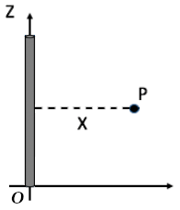
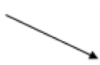
- 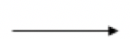
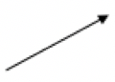

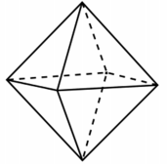
12ª questão - O octaedro regular, representado na figura, é um poliedro com 8 faces iguais. Suponha que uma carga puntiforme Q seja colocada no centro geométrico do octaedro. O fluxo do campo elétrico através de cada face do octaedro vale:

- $Q/ϵ_{0}$
- $Q/{(2ϵ}_{0})$
- $Q/{(8ϵ}_{0})$
- zero
- Não é possível calcular, pois o campo elétrico não é constante em cada face.

13ª questão - Você fixa quatro cargas q pontuais idênticas e de massa m nos vértices de um quadrado de lado L. Em seguida, você as libera simultaneamente, de modo que elas passam a se afastar. A máxima velocidade que cada carga atingirá será:

- infinitamente grande
- $\sqrt{\frac{2Kq²}{mL}}$
- $\sqrt{(2+\frac{\sqrt{2}}{2})\frac{Kq²}{mL}}$
- $\sqrt{\frac{3}{2}\frac{Kq²}{mL}}$
- $\sqrt{(1+\frac{\sqrt{2}}{4})\frac{Kq²}{mL}}$

14ª questão - Uma superfície esférica imaginária envolve um dipolo elétrico e mais nenhuma outra carga. Sobre essa situação, podemos afirmar que:

- O fluxo do campo elétrico na superfície não pode ser nulo, uma vez que há cargas elétricas em seu interior.
- O fluxo do campo elétrico em um hemisfério da superfície pode ser não nulo.
- O campo elétrico é nulo em todos os pontos da superfície.
- O campo elétrico é normal à superfície em todos os pontos dela.
- A superfície é uma equipotencial.

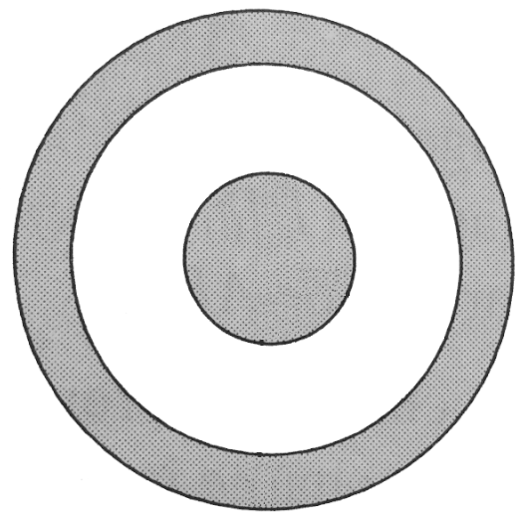
15ª questão - Uma esfera de borracha carregada homogeneamente com uma carga Q > 0 está na cavidade interior de uma esfera condutora oca. Os centros de ambas coincidem, como esquematizado ao lado. O gráfico abaixo mostra o módulo do campo elétrico da configuração ao longo de uma linha radial (os pontilhados servem apenas como referência). Sobre essa situação, indique a afirmativa FALSA:
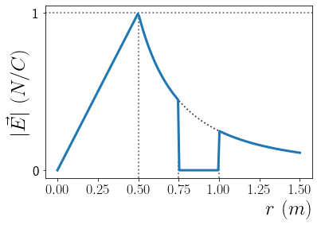
- Uma vez que o campo elétrico não se anula para
r > 1 m, a esfera condutora deve estar carregada.
- O raio da esfera de borracha é 50 cm.
- O raio interno da esfera condutora vale 75 cm.
- A carga da esfera de borracha em Coulombs é $πϵ$₀.
- A superfície externa da esfera condutora possui uma densidade superficial de carga igual a $ϵ$₀ /4 C/m²

--- Fim da prova ---
--- --- —

